Задание 1. Интерактивный режим (командный интерпретатор python)
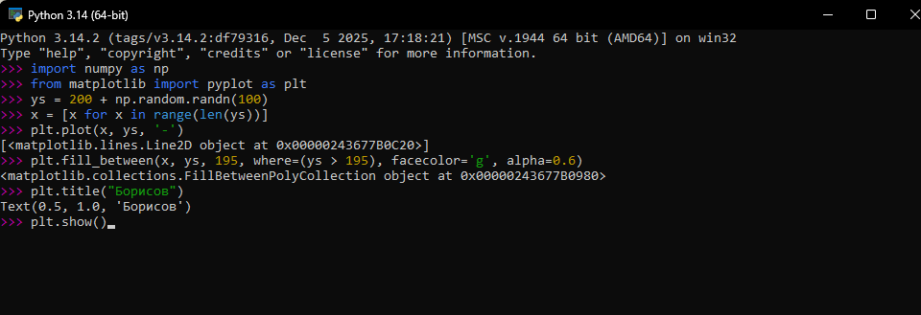
Задание 2. Скрипт из командной строки
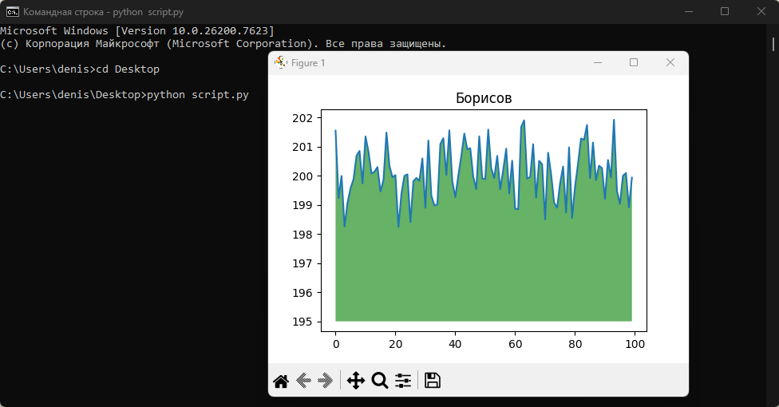

Задание 3. IDLE
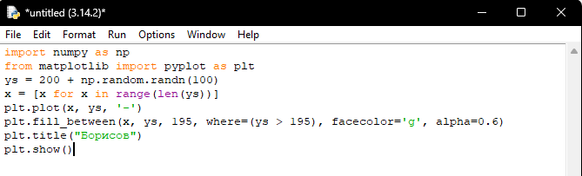
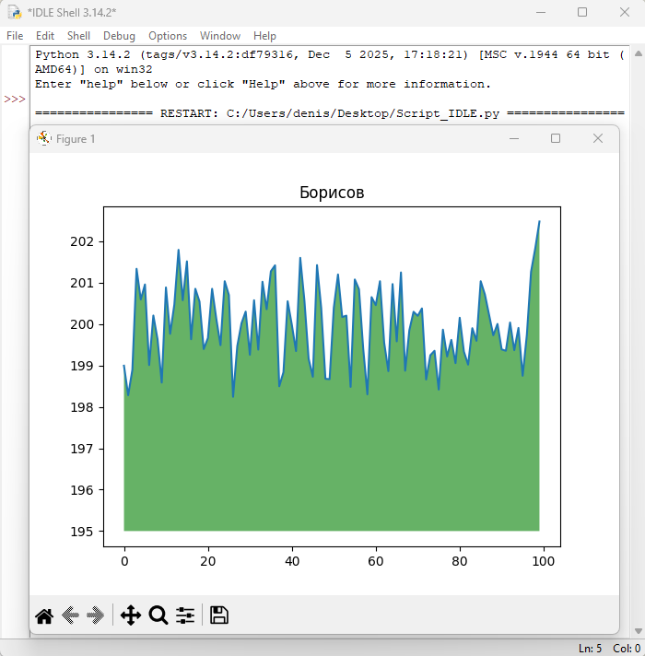

Задание 4. Google.Collab
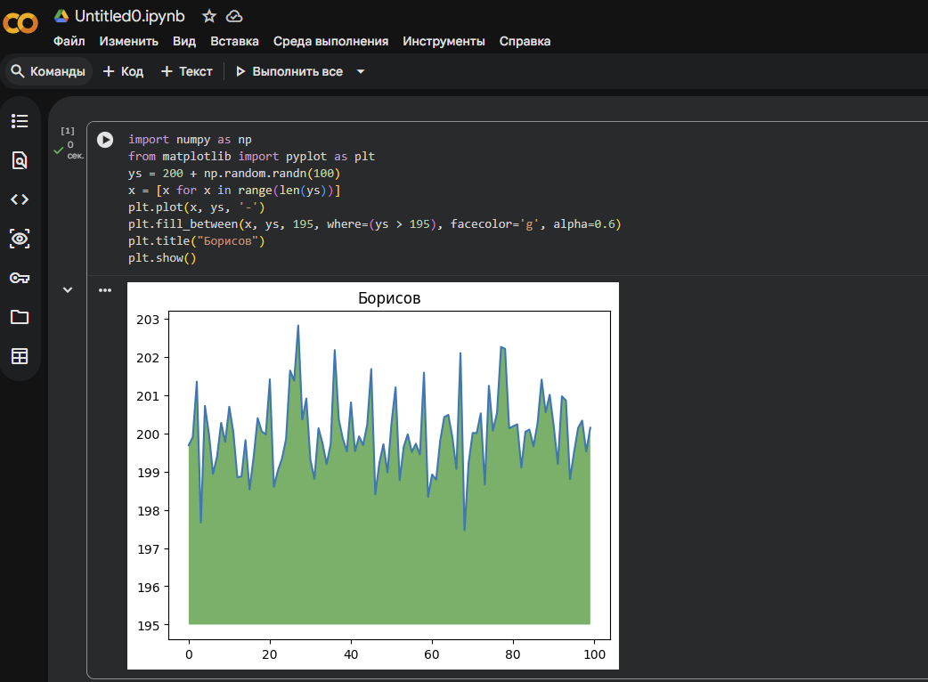
Задание 5. PyCharm
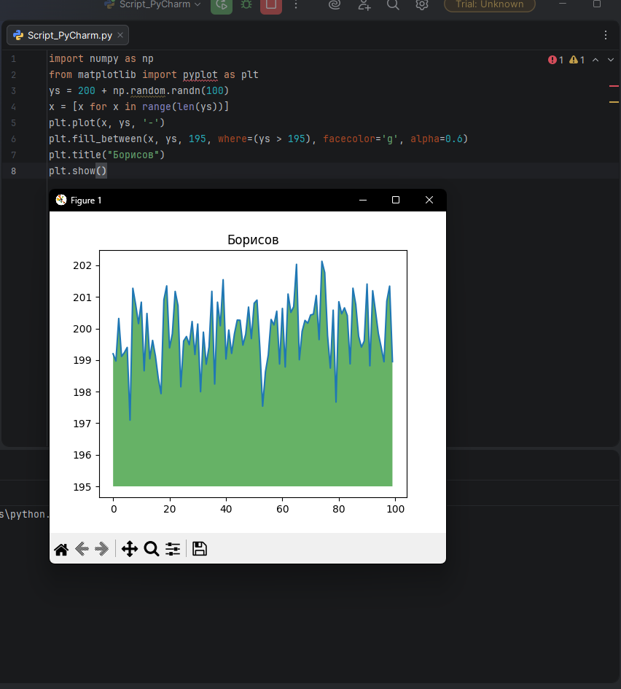
Задание 6. Visual Studio code
